**Proyecto de la asignatura ingeniería de Software 2**

**Gestor de préstamos de libros electrónicos**

**Jhon Alexander Viasus Canaria**

**Jhoan Sebastian Sanchez Rubio**

**Corporación Unificada Nacional de Educación Superior**

**Facultad de Ingeniería**

**Ingeniería de Sistemas**

**2019**

**Bogotá**

Tabla de contenido

Introducción 4

Justificación 5

Objetivo general 6

Objetivos específicos 6

Alcance 6

Requerimientos funcionales 7

Requerimientos no funcionales 7

Tabla de figuras

Figura 1 4

# Introducción

El presente proyecto busca consolidarse como una innovación tecnológica, el cual será desarrollado para ejecutarse como una aplicación web. Dentro de sus principales beneficios a ofrecer se busca convertir la lectura en un medio más accesible y a su vez fortalecer dicho hábito, es por el ello que la solución tecnológica brindará la posibilidad de leer diversos libros de manera digital. Teniendo en cuenta que para acceder será a través de la web

Dentro del aplicativo se pretende que el usuario navegue dentro de las lecturas de manera clara y efectiva, es por ello que el mismo estará apoyado en manuales y a su vez los distintos componentes contarán con avisos de ayuda para dejarle claro al usuario las funcionalidades de cada botón o módulo.

Finalmente insumos tecnológicos como este se centran en proveer al usuario destrezas mentales con ayuda de la tecnología, teniendo en cuenta que dentro del aplicativo pueden ser abordadas un sin número de lecturas que estimula a las personas al intercambio de información o saberes del conocimiento, promueve la concentración, empatía, percepción entre otros

# Justificación

Aplicativo web que oferta servicios de libros electrónicos a bajo costo. Puesto que el conjunto de obras literarias que allí se puedan encontrar contarán con un 15% de descuento comparado al precio normal de otros establecimientos de venta. Es en este punto donde se busca atraer a la gran mayoría de población de bajos recursos que recurren a la lectura esporádicamente o de manera constante y así generar un servicio rentable donde la relación costo-beneficio beneficie siempre al lector.

Cada una de las distintas obras literarias que se ofertan se encontraran categorizadas con el fin de que el lector encuentre el libro electrónico en el menor tiempo posible.

Cada lector podrá optar por adquirir una suscripción mensual, la cual le permitirá tener acceso a todo el catálogo de E-books disponibles. Teniendo en cuenta que los mismos no podrán ser descargados, debido al tipo de suscripción adquirida. En caso de que el lector desee descargar el libro electrónico deberá cancelar como valor adicional el 5% del libro a adquirir.

# Objetivo general

El objetivo general de este proyecto es el desarrollo de un sistema de información web para préstamo de libros electrónicos con el fin de desarrollar hábitos de lectura, el cual se llevará a cabo mediante los diferentes objetivos específicos detallados a continuación.

# Objetivos específicos

1. Definir los requerimientos de los usuarios en una aplicación de búsqueda de libros electrónicos
2. Seleccionar y cargar E-Books estratégicos para promover la lectura.
3. Evaluar el correcto funcionamiento de la aplicación web mediante un conjunto de pruebas
4. Explicar el desarrollo y funcionamiento de la aplicación, a través de un manual de usuario

# Alcance

La construcción de un cliente del lado del aplicativo web en entornos de navegación y la construcción de un proceso del lado del servidor que resolverá las barreras de acceso a diversos E-books desde cualquier lugar en especial la población de bajos recursos.

Adicionalmente, se habilitará un formulario web para ingresar nuevas solicitudes de recursos literarios y así poder ser añadido a la base de datos my online ebooks

# Requerimientos funcionales

1. Sistema capaz de realizar préstamos en línea desde cualquier ubicación geográfica
2. Creación de usuarios a través la plataforma
3. Descripción completa por cada obra literaria: Autor, género, año de publicación, entre otros.
4. Clasificación de los E-books por edad y géneros literarios.
5. Calculo el tiempo de suscripción del lector y el valor a pagar.

# Requerimientos no funcionales

1. Garantía del rendimiento de la aplicación
2. El sistema contará con un módulo de ayuda en línea
3. El sistema proporcionar mensajes de error derivados de la aplicación o uso incorrecto de la misma
4. Diseño responsive que facilite la adecuada visualización de los e-books, en caso de ser accedida desde dispositivos móviles
5. Parámetros de bloqueo de consulta de acuerdo a la suscripción adquirida.

**DIAGRAMA DE PAQUETES**

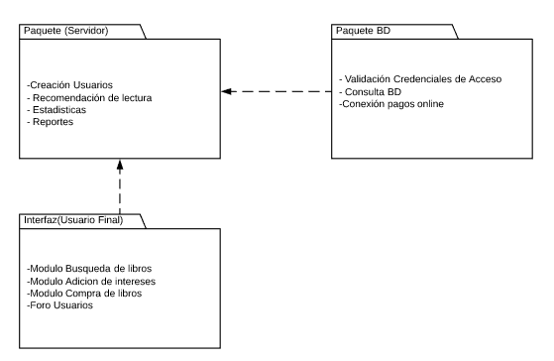

**CASOS DE USO DE SESION**

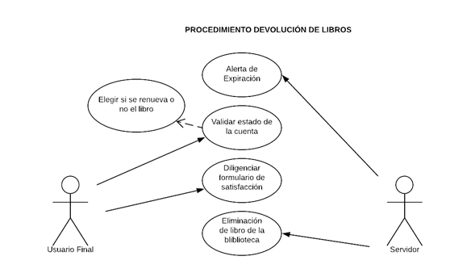

**Procedimiento Devolución de Libros**

El proceso de devolución consiste en la desactivación automáticamente del sistema, sobre el libro que el usuario saco en alquiler en algun momento.

Automáticamente se genera una alarma de expiración faltando una semana, el usuario tendrá la opción de renovar el préstamo o finalizarlo según corresponda.

* Alerta de Expiración
* Renovación o Cierre del préstamo
* Formulario de Satisfacción
* Eliminación automática del libro de la biblioteca del usuario.

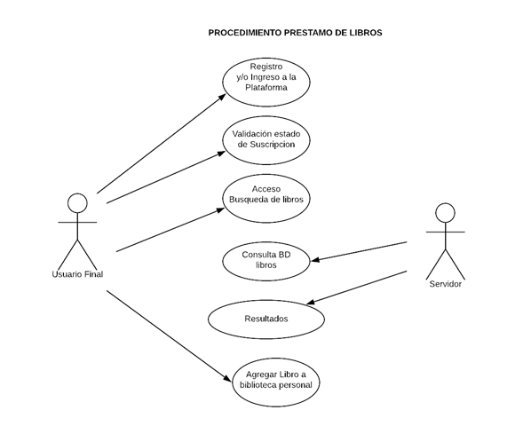

**Procedimiento Préstamos de Libros**

Este proceso consiste en el paso a paso que debe seguir el usuario para lograr con éxito el préstamo de un libro de interés.

Una vez el usuario esté en la plataforma se realizará una validación del usuario, este puede comprenderse en tres tipos:

* Membresía Premium: El usuario puede alquilar y agregar a su biblioteca cualquier libro que se encuentre en la plataforma
* Membresia Standard: El usuario puede alquilar y agregar a su biblioteca una gran cantidad de libros que se encuentren en sistema. Los libros premium tendrán un cobro adicional para realizar el alquiler, sin embargo tendrán un descuento del 40% del valor real.
* Sin Membresía:El usuario puede alquilar libros de manera individual, sin embargo no se le aplica ningún porcentaje de descuento.

Una vez se valida el tipo de usuario podrá acceder a la búsqueda del libro y según el usuario podrá agregarlo a su biblioteca personal o en su defecto realizar el pago del respectivo alquiler.

Descripción: Permite realizar el ingreso a un usuario registrado en el aplicativo.

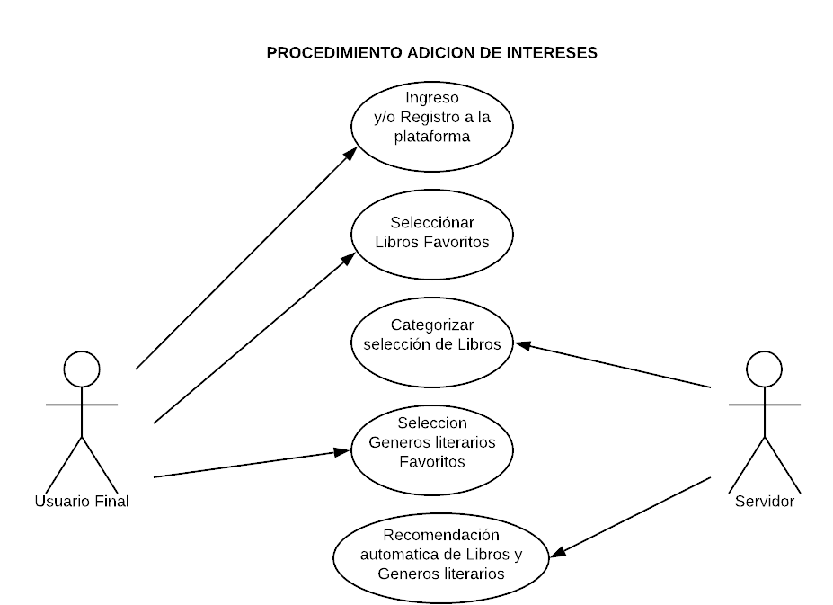

**PROCEDIMIENTO ADICIÓN DE INTERESES**

En este proceso el usuario final tendrá la elección de personalizar las recomendaciones que el sistema arroja de forma automática, estas recomendaciones se dan según la siguiente lista:

* Libros leídos
* Libros favoritos
* Géneros Literarios

Teniendo esta información, el sistema arroja una serie de libros del mismo autor o de otros autores con la misma temática.

**Procedimiento Gestión del Administrador del Sistema**

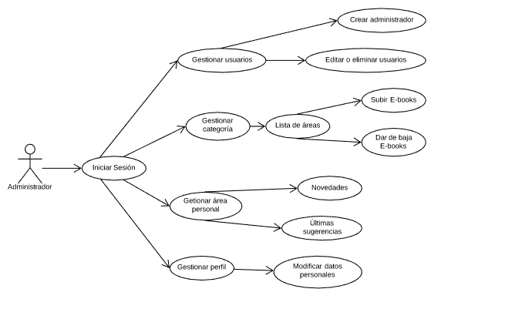

**Modelo MVC**

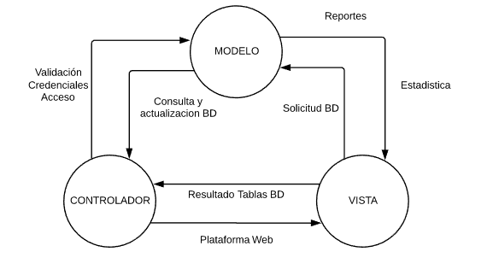

Se utiliza la arquitectura del Modelo Vista Controlador para segmentar el diseño y código del software a desarrollar

**Vista:**

* Interfaz del Usuario
  + Búsqueda de Libros
  + Compra de Libros
  + Foro de Usuarios

**Modelo:**

* Credenciales Bases de Datos
* Aprendizaje Intereses Usuario

**Controlador**

* Login de Usuarios
* Validación Compra de libros

# Modelos de dominio detallado

# 

Modelo físico de datos

